Processo Instalação PIN-PAD

Instalar os drivers do dispositivo conforme a versão de SO utilizada.

Start > Run > “C:\WINDOWS” > ENTER
Colar os seguintes arquivos:
CliSiTef32.dll
CliSiTef32I.dll
jCliSiTefI.dll
CliSiTef.ini
libseppemv.dll
Abrir o arquivo CliSiTef.ini para edição
Start > Run > “mmc devmgmt.msc” > ENTER
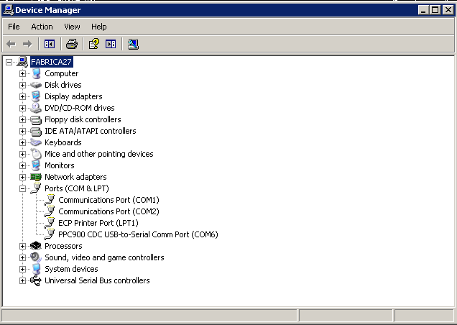
(Neste Exemplo o PIN-PAD se encontra na porta 6)
Alterar o parâmetro do arquivo CliSiTef.ini com o número da porta COM utilizada pelo PIN-PAD

